团干部直接联系青年

“1+100”工作制度

操

作

手

册

**团市委组织宣传部**

**2016年10月**

**目录**

**一、团干部直接联系青年“1+100”系统操作指南**

**二、团干部1+100”联系青年的“十个一”路径**

**三、团干部与联系青年互动操作指南**

**四、增强联系青年活跃度**

**一、团干部直接联系青年“1+100”系统操作指南**

步骤一:浏览器地址栏输入

http://learning.youth.cn/youth/front/index.do

步骤二:输入本人账号密码。

账号：本人身份证号码；密码：本人手机号。登陆之后可以修改个人资料。

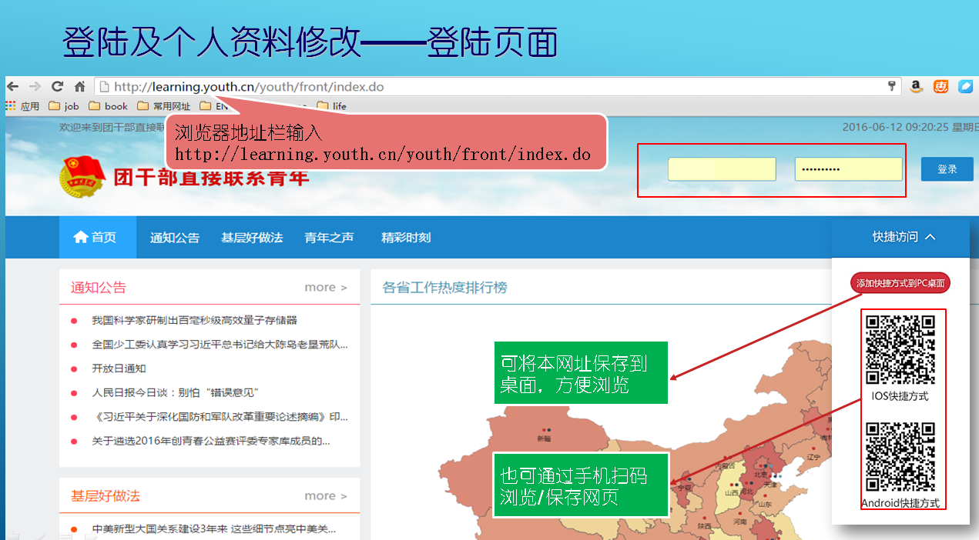

步骤三：团干部登录“1+100”系统，主要有以下使用功能：

1.联系青年管理（我的伙伴）

此功能主要是团干部输入被联系青年信息。打开我的伙伴菜单，将出现添加青年的功能。点击添加青年功能添加联系青年。为了方便大家的录入，系统添加了批量导入联系青年的功能，每名团干部每添加一名青年伙伴，可以获得相应的积分。（注意，必须按照系统给定的模板正确填写才能批量导入）如图：

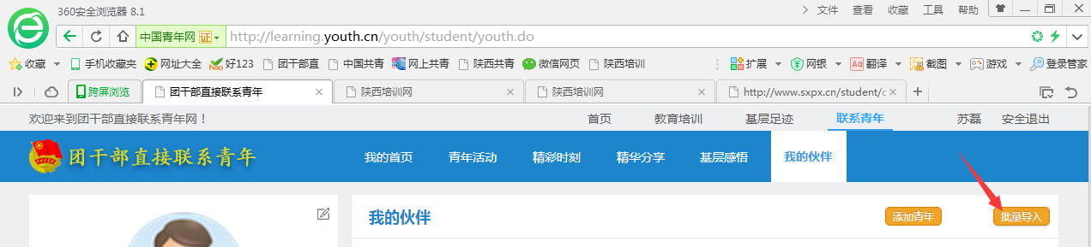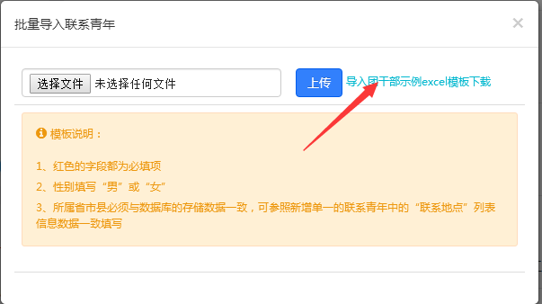

2.青年活动

点击页面上方青年活动选项，将出现以下界面：

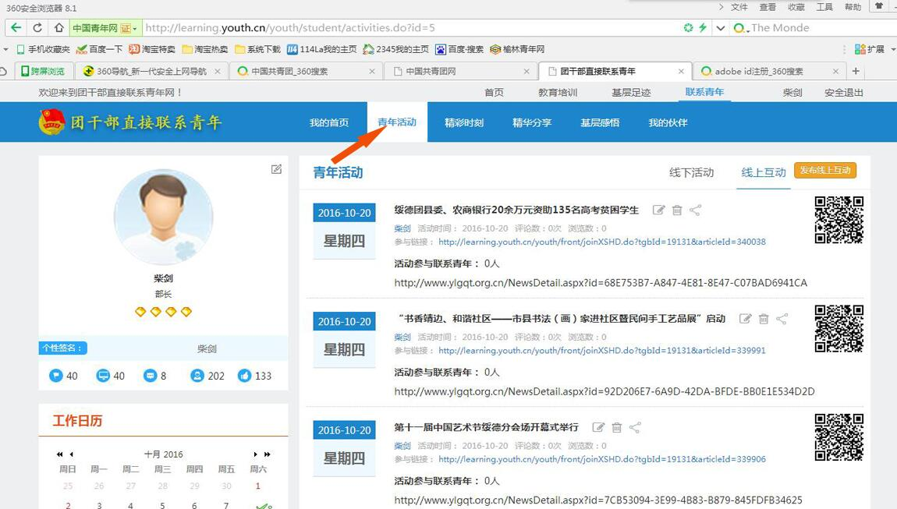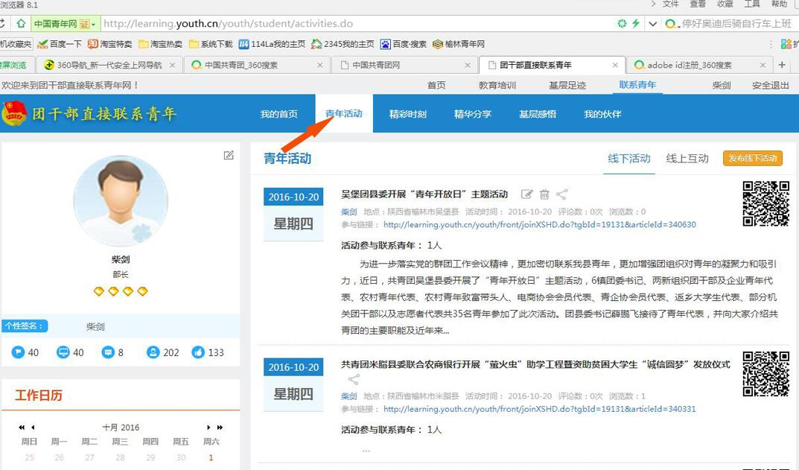

团干部通过青年活动可以发布线下活动和线上互动。消息发布成功后，发布消息左边会出现一个二维码。团干部可用微信扫描二维码，将会在手机上出现以下页面，团干部将手机上的此页面用“发送给朋友”功能来发送至被联系青年微信群或被联系青年微信，被联系青年可用手机打开链接进行线上线下交流互动，留言和点赞。（此二维码可以使团干部与被联系青年方便、快捷的进行互动交流，留言和点赞。请各级团干部使用此功能。） 3.精彩时刻分享

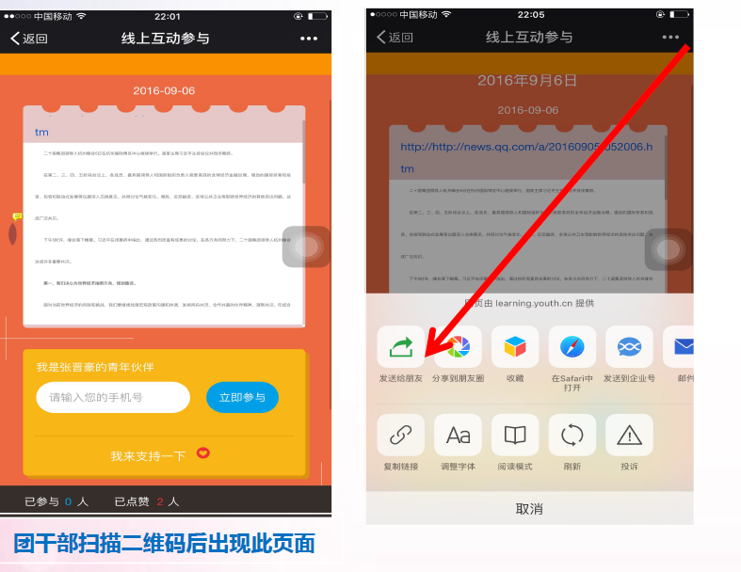

精彩时刻是团干部通过新建相册功能上传一些活动照片。

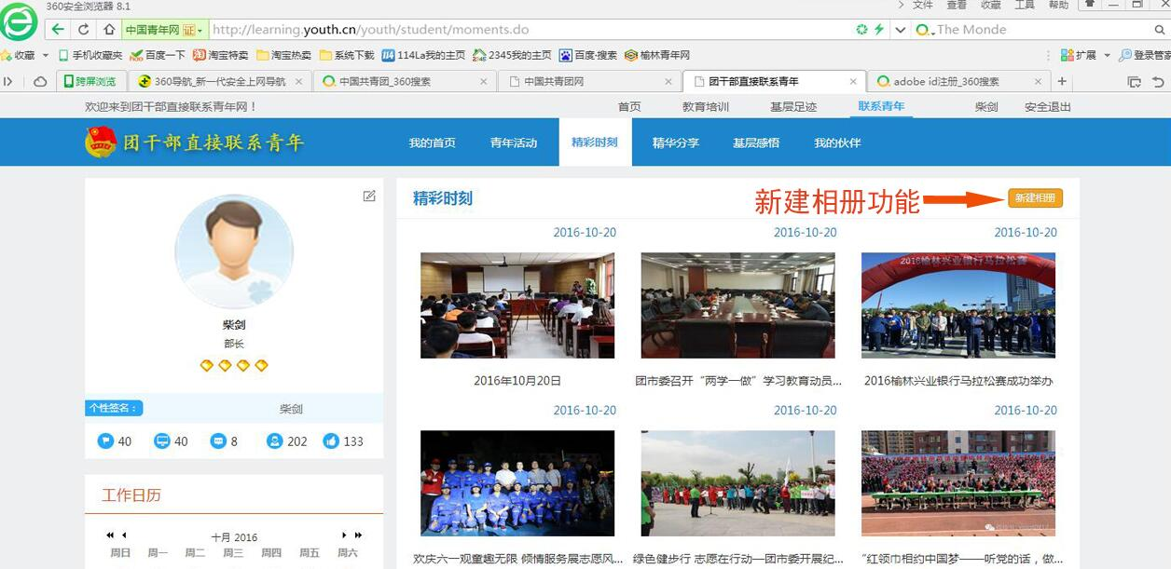

4.精华分享

精华分享是团干部通过上传文章功能发布时政要闻和青年热点、焦点等有正能量的文章。

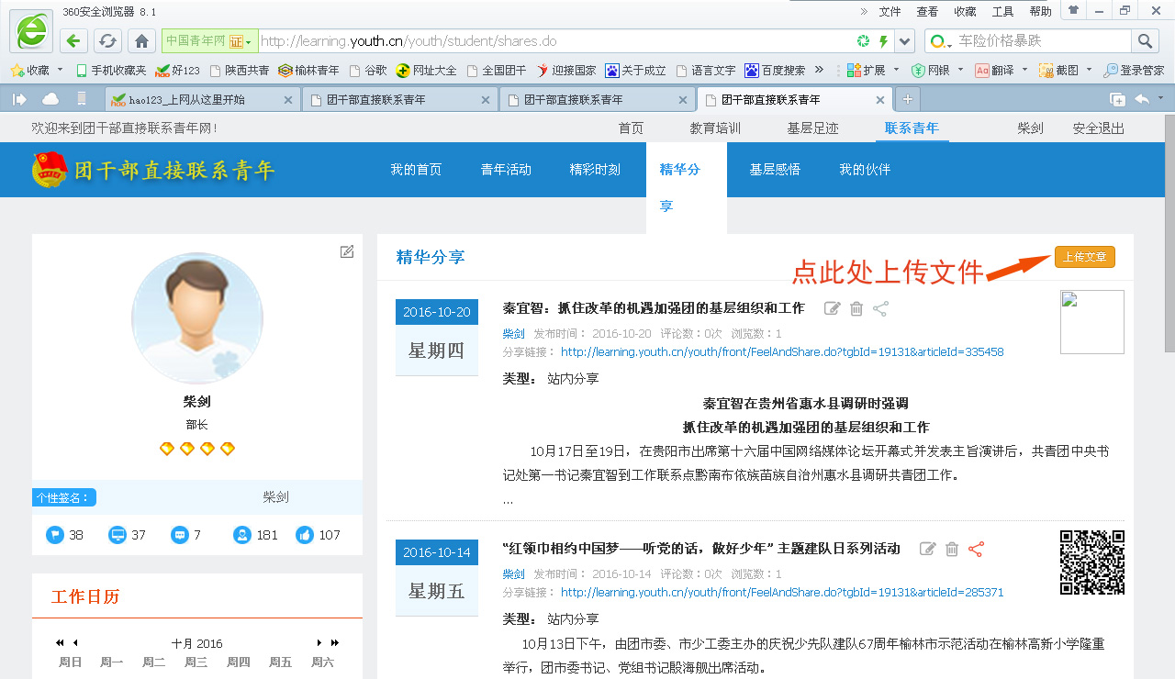

5.基层感悟分享

基层感悟分享是团干部将基层调研或在基层开展各项活动中的所思所悟进行上传分享。消息发布成功后，消息左边出现一个二维码。此二维码和发布青年活动后生成的二维码性质相同，都可以通过扫描二维码发送至被联系青年微信群和被联系青年个人微信，进行交流互动，留言点赞。

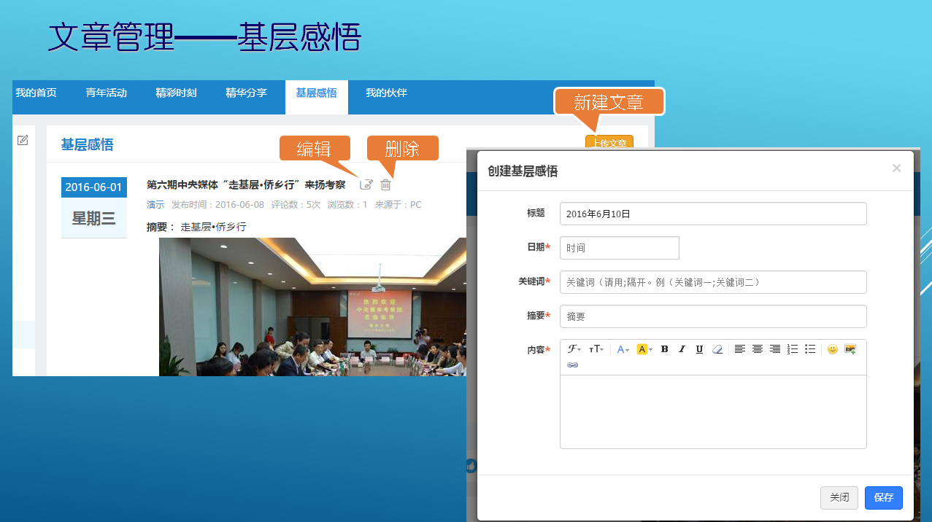

6.团干部积分构成

团干部的积分构成分三部分，一是联系青年的数量获得的积分；二是和发布青年活动、精彩时刻照片、精华分享、基层感悟所获得的积分；三是各项线上线下互动次数、评论次数、点赞次数累计积分。

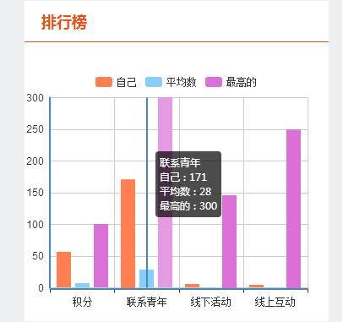

**二、团干部1+100”联系青年的“十个一”路径**

每名团干部要经常性直接联系不少于150 名不同领域的团员青年，可参照以下“十个一”路径开展工作：

1、采取以部门为单位加入一个或几个团的区域化共建委员会；

2、与辖区内一个青年之家建立联系，亮明团干部身份和联系方式；

3、联系一个青年社会组织；

4、参加或发起一个青年兴趣组织，积极参与相关活动；

5、加入一个志愿服务组织，开展公益服务；

6、联系学校一个班级或社团，开展联系服务工作；

7、联系一个企业，加强与一线青年员工的联系交流；

8、与“8+4”,“4+1”，“走转改”，基层联系点工作相结合，集中联系一批青年；

9、结合出差、调研、会议开展走访活动，联系所接触的各领域青年。

10、建立一系列微信群等互动社交平台，加强与所联系团员青年的日常联系。

**三、团干部与联系青年互动操作指南**

青年除了用团干部发的微信链接来进行互动和点赞外，也可通过“1+100”系统来进行互动和点赞，具体如下：

1.被联系青年输入联系本人的团干部的姓名和手机号，在网页右下角，登录界面如下图： 2.登陆后，出现以下页面，然后点击团干部发布的青年活动内容，在网页底部出现伙伴留言区，可以输入手机号码对团干部进行留言。若不是团干部联系的青年，可以进行匿名点赞和留言。

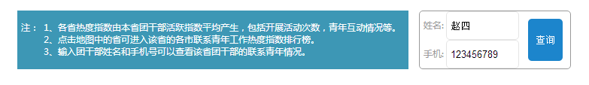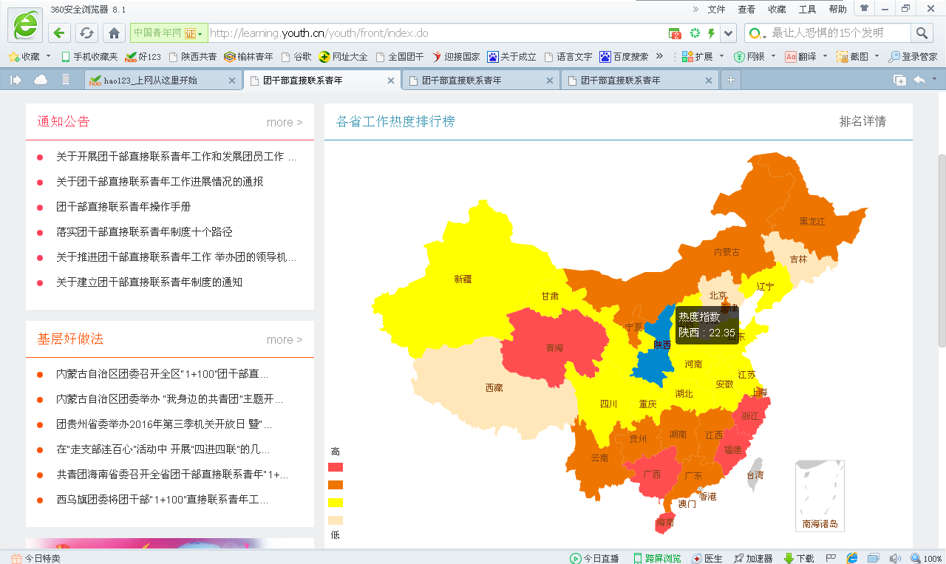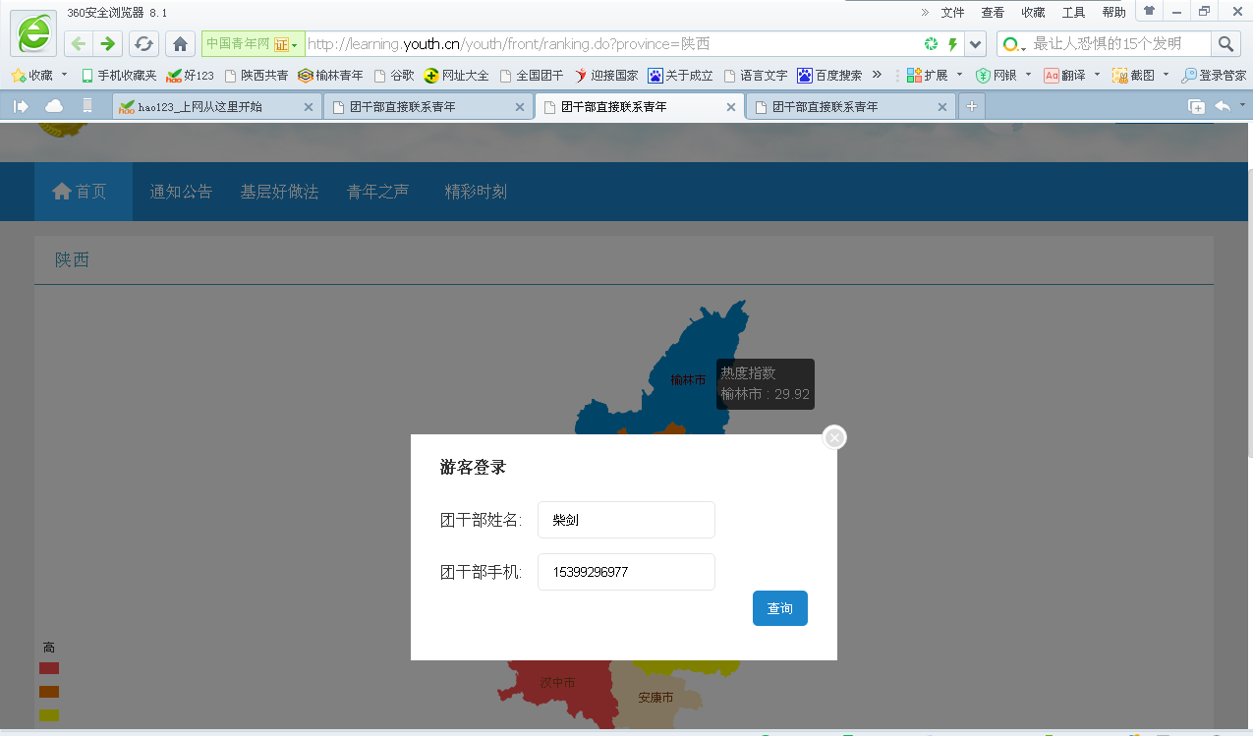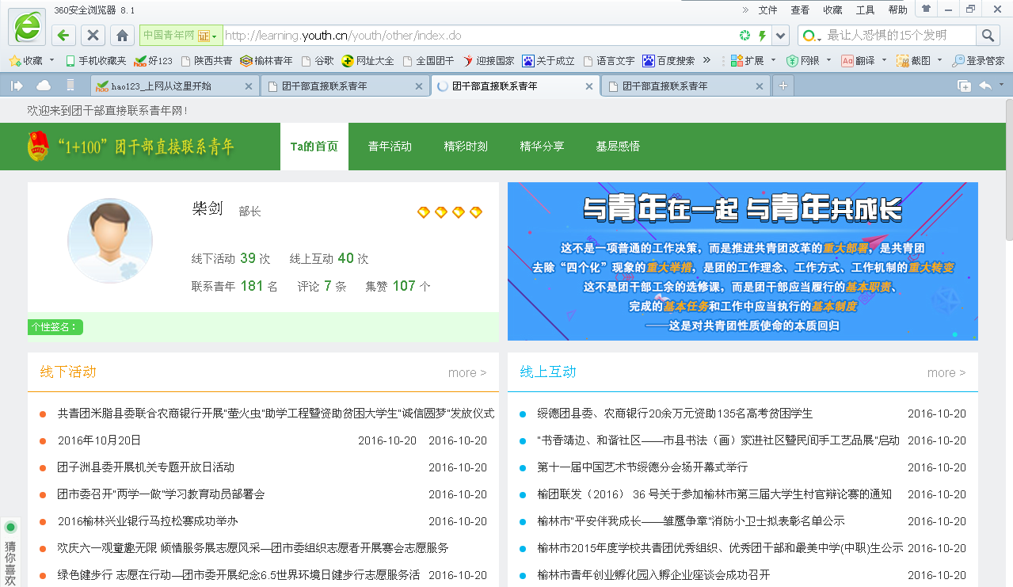

**四、增强联系青年活跃度**

各级团干部在“1+100”工作管理系统的“青年活动”板块中，每周记录不少于1次线上活动，每月记录不少于2次线下活动；在“精彩时刻”板块中，每月上传不少于2张活动相关照片；在“精华分享”板块中，每月上传不少于1篇推荐文章；在“基层感悟”板块中，每月上传不少于1篇工作体会